13-5-2023

**IN5BM - 2019417**

**Diego Armando Marroquin Morales**

Instalación de Wamp Server

*Instalación Paso a Paso de Wamp Server*

Paso 1: Verificamos que el Wamp Server no está instalo aun el Panel de Control.

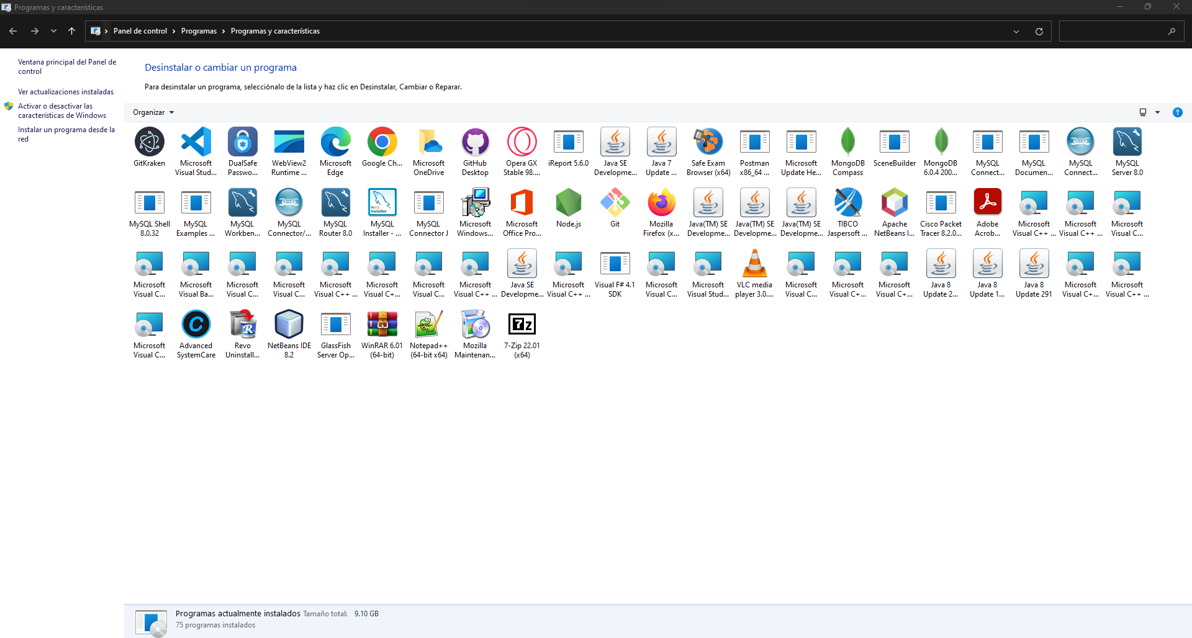

Paso 2: Vamos a nuestra carpeta donde tengamos instalador de Wamp Server.

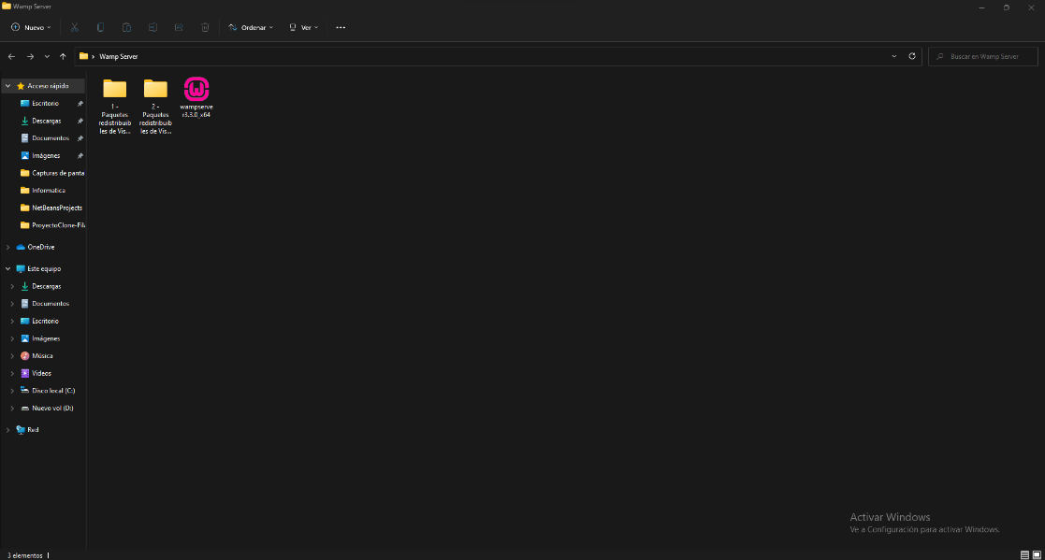

Paso 3: Ejecutamos los 2 instaladores de cada carpeta y le damos Install.

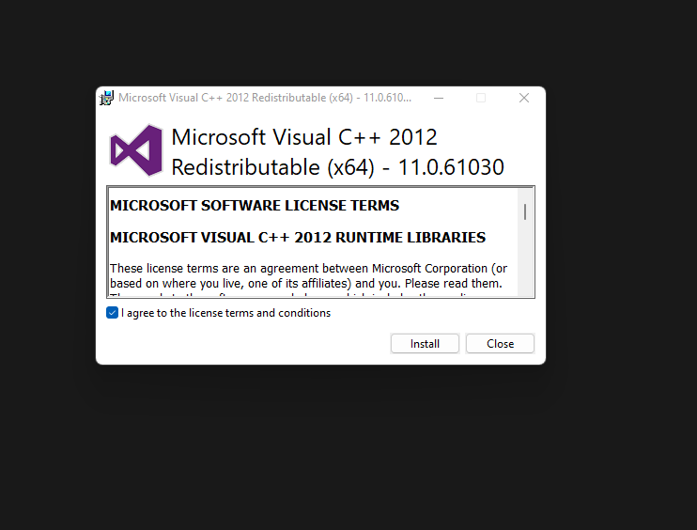

Paso 4: Esperamos a que Inicie.

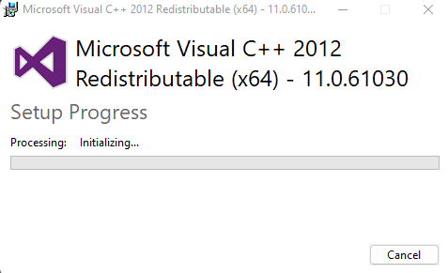

Paso 5: Después de que se inicie le damos close.

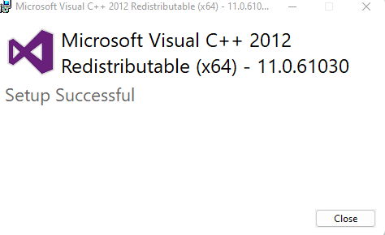

Paso 6: Después de ejecutar el de las carpetas ejecutamos el instalador de Wan Server y elegimos el idioma.

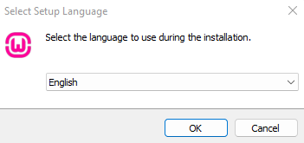

Paso 7: Aquí le damos aceptar las condiciones y next.

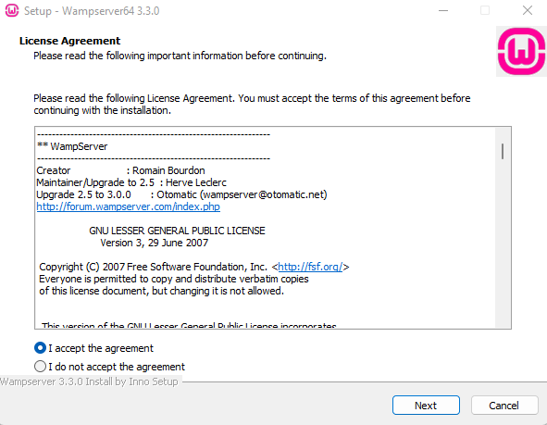

Paso 8: Leemos la información sobre la aplicación y le damos next.

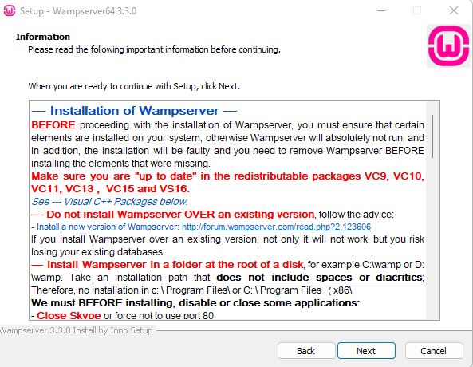

Paso 9: Miramos donde va agregar la carpeta de la instalación y next.

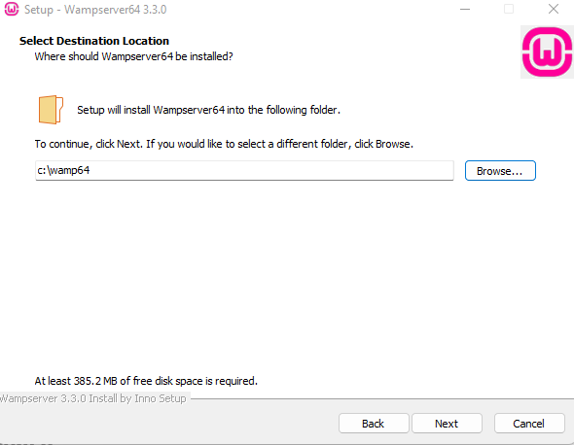

Paso 10: Seleccionamos la versión de MySQL que tenemos y next.

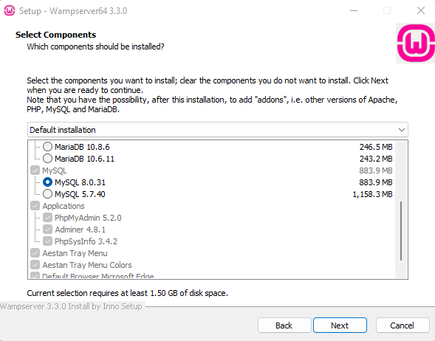

}

Paso 11: Le damos next para el select start menú folder.

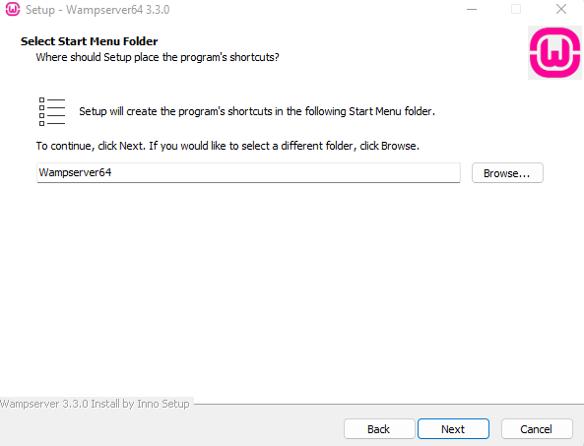

Paso 12: Le damos Install para que instale la aplicación.

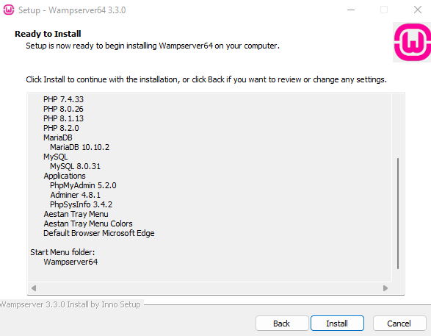

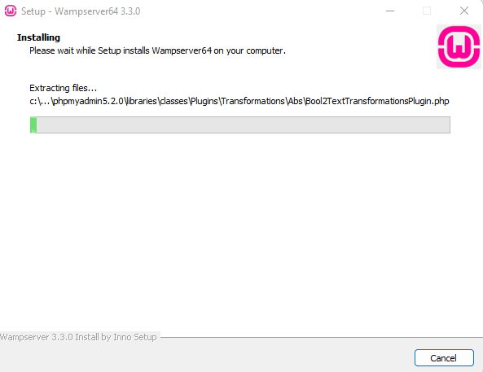Paso 13: Esperamos a que ejecute todo.

Pasó 14: Le damos si a que guarde una archivo en una carpeta.

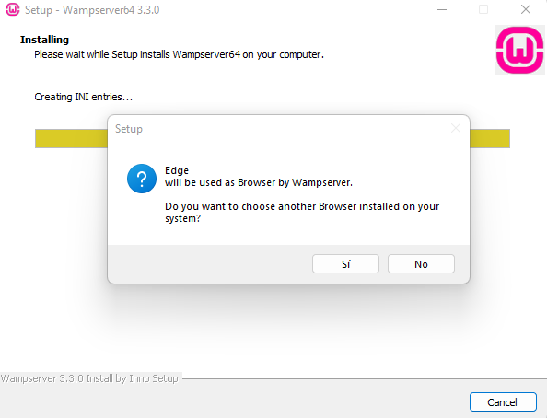

Paso 15: Le damos abrir para que la guarde.

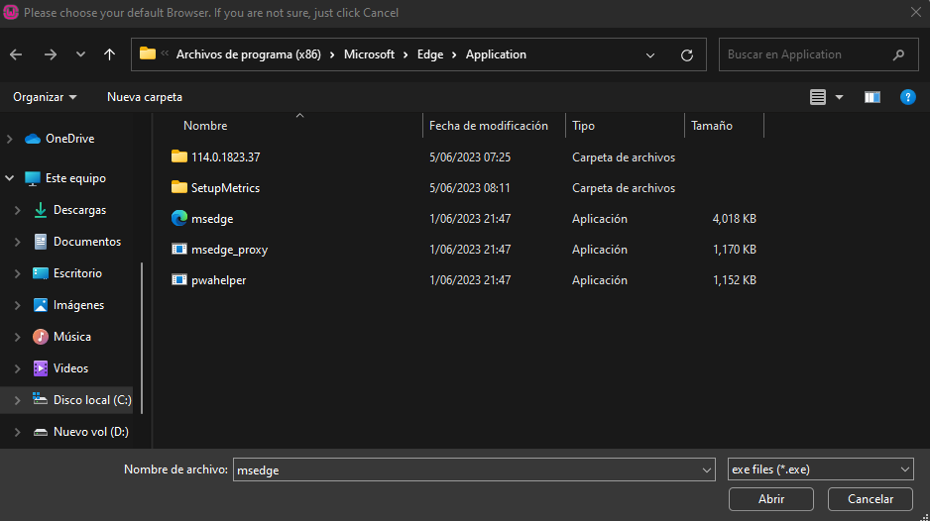

Paso 16: Nos pide que guarde otro, le damos que si.

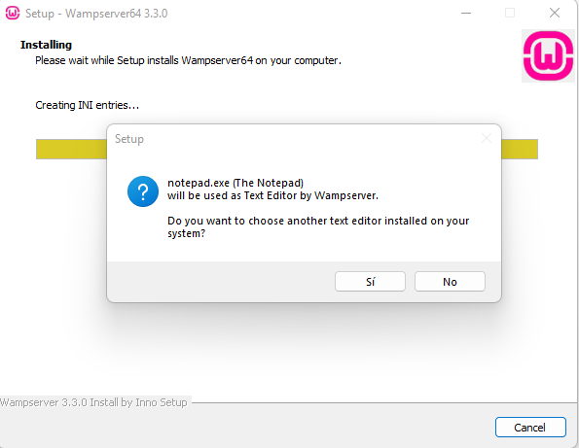

Paso 17: Y lo mismo le damos abrir.

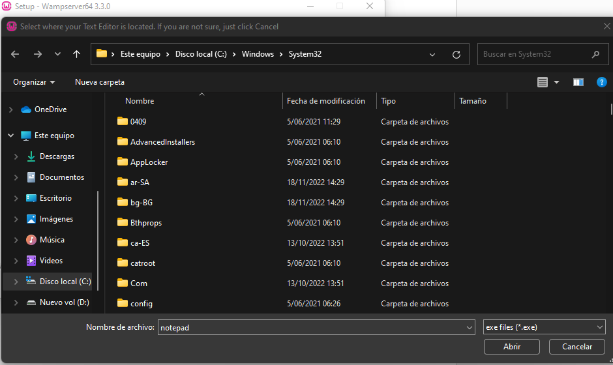

Paso 18: Leemos la información y le damos next.

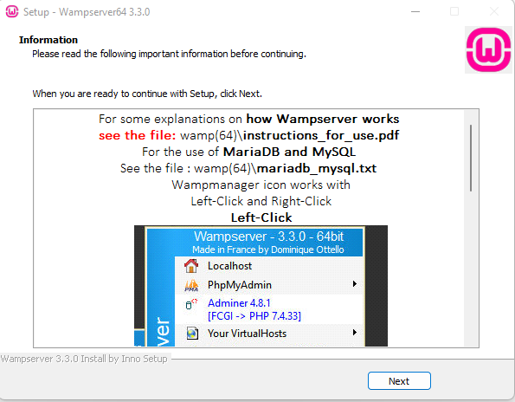

Paso 19: Completamos la instalación y le damos finish.

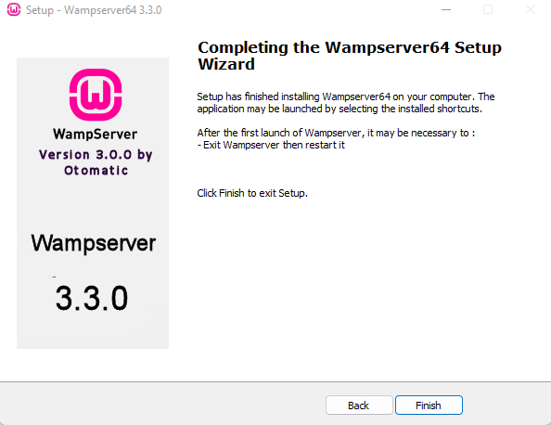

Paso 20: Y para que veamos si lo hicimos bien y está conectado, ejecutamos Wamp Server.

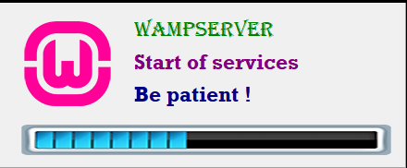

Paso 21: y para ver si ya conectamos bien el Wamp Server nos tendrá que aparecer una W en verde.

